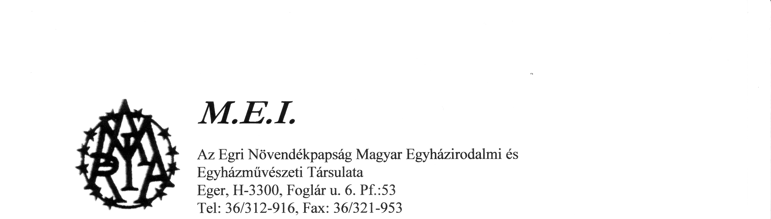

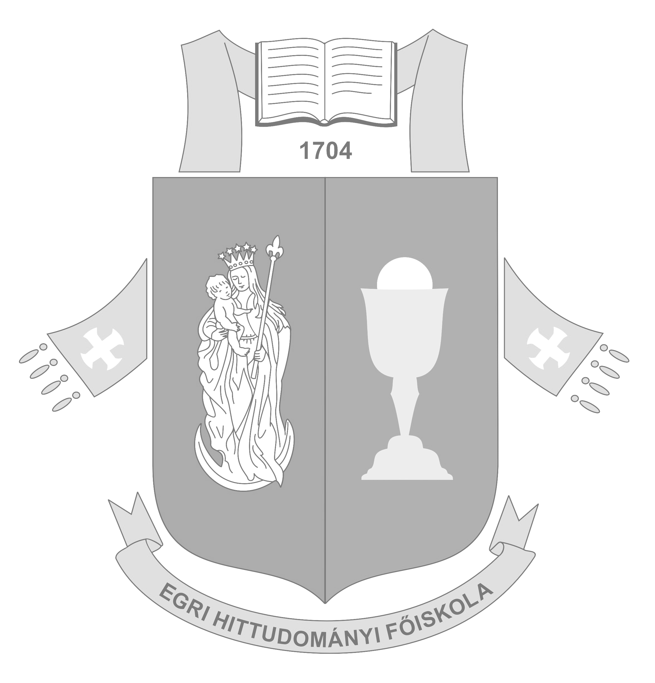
Emléklap

Az Úr 2007. évében Február havának 25. napján, Nagyböjt 1. Vasárnapján az Egri Érseki Papnevelő Intézet és a Magyar Egyházirodalmi és Egyházművészeti Társulat vendége volt Dr. Bőzsöny Ferenc, a Magyar Rádió főbemondója, akinek ezúton köszönjük meg, hogy ellátogatott hozzánk és színvonalas előadásával szebbé tette ezt a Vasárnapot. Életére valamint további munkájára Isten bőséges áldását kérjük.
Imával és tisztelettel a M.E.I. vezetősége:

________________ ____________________ ___________________
M.E.I.- jegyző M.E.I.- elnök M.E.I.- titkár

